Ежедневный отчет консультаций, мероприятий от «27» марта 2023 г в МБОУ СОШ с.Хонделен
№ | Темы консультаций, предмет | Дата | класс | Ответственный  учитель | Охват | Краткая информация | Фотоотчет (обязательно)
1 | Работа с текстом. | 27.03.23 | 11 | Кужугет А.Ч | 1 (100%)  (ГВЭ) | Работа с текстом: пересказ с последующей передачей содержания прочитанного. | 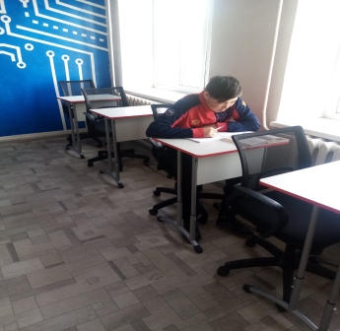
2 | Психологический тренинг « Готов ли я к экзаменам».  Тест тревожности, стресса и депрессии | 27.03.23 | 9 | Тажыйма А.Х | 1 (100%) | Цель: отработка стратегии и тактики поведения в период подготовки к ОГЭ; обучение навыкам саморегуляции, самоконтроля, повышение уверенности в себе, своих силах. Была сделана тест тревожности, стресса и депрессии | 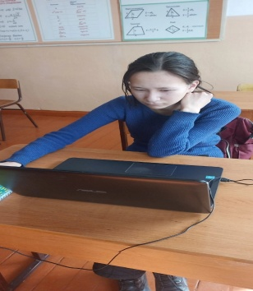  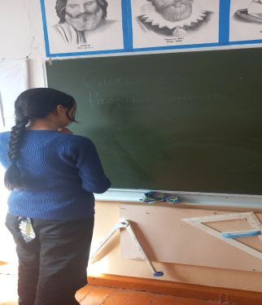
Отчет составили: Кужугет А.Ч.,Тажыйма А.Х.

